屏東縣萬巒國民小學防震防災教育活動成果

實施時間 |  | 100 年 9 月 27 日 |  | 實施地點 |  |  | 三乙教室
實施方式 |  | 學校行事- 彈性課程
參加對象及人次 |  |  | 三年乙班共16人 |  |  | 教師姓名 |  | 張惠玲
活動主題及內容 | 1.能知道地震的成因。  2.能了解地震造成的災害。  3.能知道地震預報的來源。  4.能和家人擬定防颱計畫表。  5.能完成地震的相關剪報
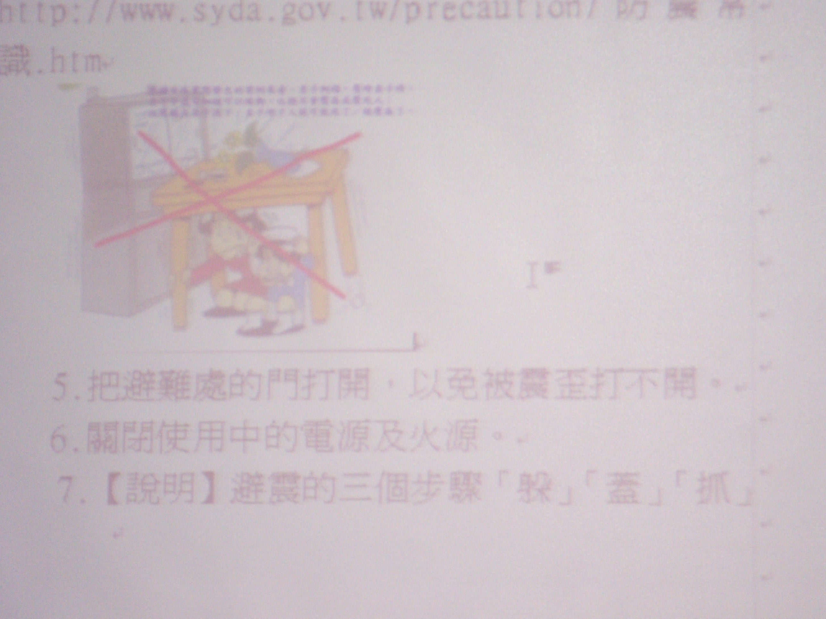 |  |  |  |  | 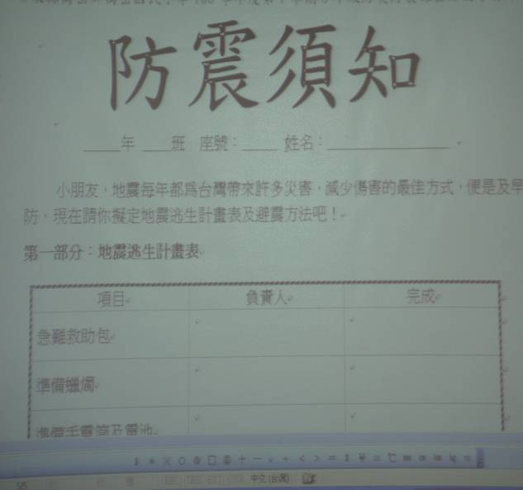
說明：解說課程內容（避震三步驟：「躲」、「蓋」、「抓」）。 |  |  |  |  | 說明：指導學生習寫學習單。
心得與回饋 | 1.知道地震發生時，應該如何逃生及保護自己。  2.知道地震來時要「躲」、「蓋」、「抓」；要保持鎮定，保護頭部，並立刻  躲到安全的地方。

